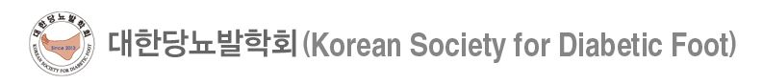
당뇨발치료 인증센터 신청안내

신청센터에서는 아래의 항목을 준비하시고, 관련서류를 2019년 9월 27까지 심사위원회 김우종 간사 (010-8970-9383) 에게 보내주시기 바랍니다.

보내실 곳
- 이메일 접수 : kwj9383@hanmail.net 김우종 (010-8970-9383)
(이메일 접수 시 증빙자료를 PDF로 준비)
- 우편 접수 : 충남 천안시 동남구 순천향6길 31 정형외과 외래 김우종
(우편 접수 시 kwj9383@hanmail.net으로 접수 여부 연락)

보내실 서류
① 당뇨발치료 인증센터 신청서 1부
② 신청센터 작성용 체크리스트 6부
③ 관련 증빙 자료 1부
※ 지침서에 명시되지 않은 사항에 대해서는 관례에 따르거나 대한당뇨발학회 심사위원회에서 결정한다.

보내실 때 제목을 “대한당뇨발학회 당뇨발치료 인증센터 신청 (신청병원명)” 으로 보내주시면 감사하겠습니다.

